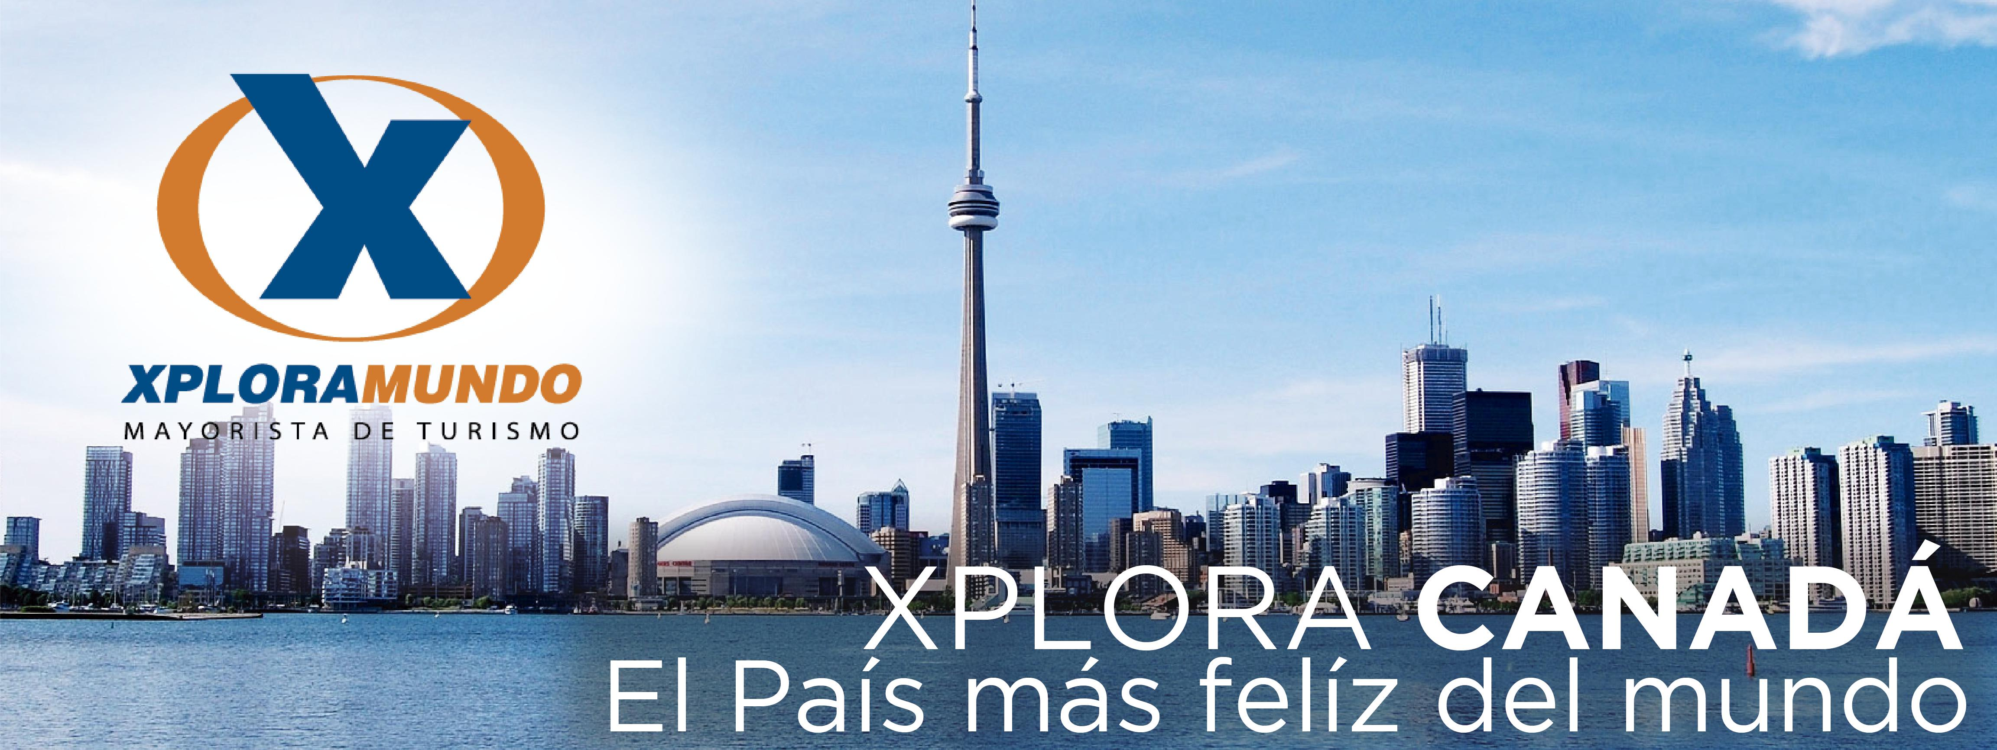

TRANSCAN 2020
DESAYUNOS AMERICANOS
15Días / 14Noches
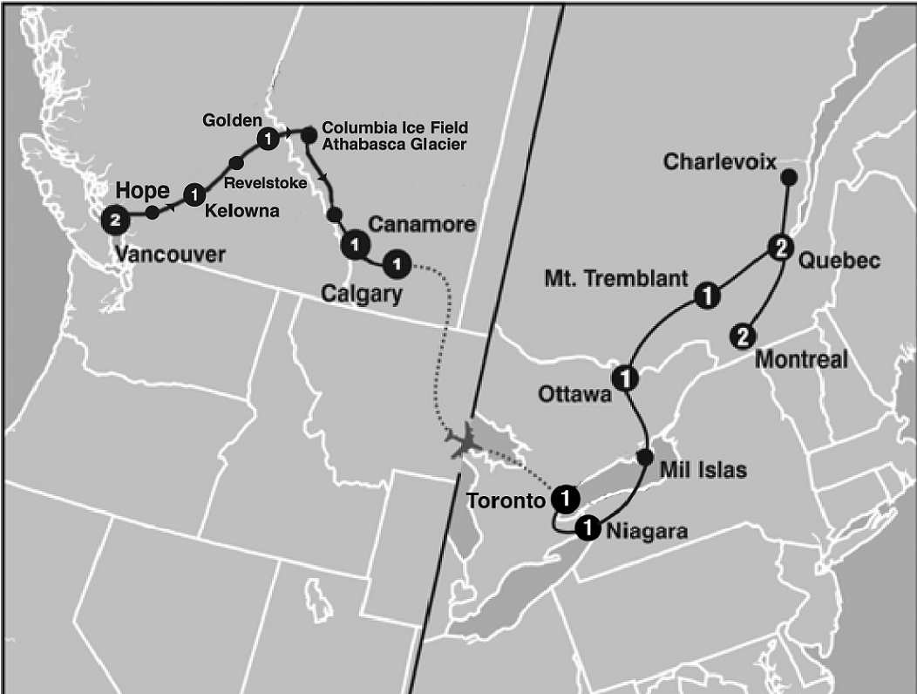

SALIDAS GARANTIZADAS

****2020****

Junio 9 23
Julio 7 21
Agosto 4 18
Septiembre 1 15 29

ITINERARIO

Dia 1: Vancouver
Recepcion en el aeropuerto y traslado a su hotel. Resto del dia Libre. Alojamiento.

Dia 2: Vancouver
Desayuno Americano. Esta mañana iniciamos la visita de Vancouver que es la gran puerta hacia el Oceano Pacifico y la ciudad mas importante del Oeste canadiense. Se caracteriza por el contraste entre mar, montañas y su moderna arquitectura. Visitaremos el Parque Stanley, que es el parque municipal mas grande de America del Norte, con sus postes totem y hermosas vistas. Continuaremos por el West End, Parque Reina Isabel, Barrio Chino, Barrio Historico del Gastown donde nacio Vancouver, centro de la ciudad y terminal maritima de la cual parten los cruceros hacia Alaska. Tarde libre. Alojamiento.

Dia 3: Vancouver/ Hope / Kelowna
Desayuno Americano. Hoy partimos hacia a Kelowna, Saliendo de Vancouver pasaremos por hermosos pueblos que rodean la ciudad, incluyendo el barrio italiano, y la ciudad de Burnaby hasta llegar a la ruta Transcandiense, la cual une el país de este a oeste. Cruzaremos el rio Fraser para entrar así al valle del mismo nombre. Un valle fructífero, trabajado por inmigrantes menonitas, indígenas y chinos. Continuaremos nuestro viaje hasta Hope donde encontramos el paso que nos permitirá entrar a las Rocosas. Haremos parada en Merritt para almorzar (no incluido). Después de nuestro almuerzo, nos dirigimos hacia el Valle de Okanagan, famoso por sus frutas, por su lago y por la producción del "Vino de Hielo" donde se cosechan las uvas congeladas en la madrugada para ser prensadas y utilizar la parte que concentra mas azucar que luego se transformara en alcohol.. Realizaremos una parada en una de las bodegas más famosas de este valle, Bodega La Misión, donde podremos admirar una vista maravillosa del Lago Okanagan (135 km) y luego llegar a la ciudad de Kelowna, la ciudad más importante de este valle. Alojamiento.

Dia 4: Kelowna /Revelstoke / Golden
Desayuno Continental. Comenzamos el día cruzando el Valle de Okanagan, bordeamos el Lago Madera y el Lago Kalamalka, donde haremos una breve parada para tomar fotos y observar este bello paisaje llegando así a la pequeña ciudad de Vernon, haremos una parada para comprar frutas de la región. Seguimos bordeando el Lago Mara con más 89 km de largo llegaremos así al pueblo de Sicamuis, en este pueblo nos encontraremos con la carretera TransCanadiense, nuevamente. Realizamos nuestra parada para el almuerzo (no incluido) en el pueblo de Revelstoke, Aquí podremos ver el Rio Columbia, siendo importante en su época para el transporte de las pieles de castor. Continuamos viaje para entrar al Parque Nacional Revelstoke, parando para una pequeña caminata de 20 min aprox para admirar en su interior un bosque de cedros rojos, algunos con 600 anos de edad. Nuestra próxima parada será el Parque Nacional de los Glaciares con más de 150 glaciares, oportunidad de una bella foto. Nuestro recorrido termina por el día llegando así al pueblo de Golden. Este pueblo fue fundado por la empresa de trenes Canadian Pacific y está dentro de las Rocosas Canadienses, tarde libre para fotografiar los entornos de este lindo poblado. Alojamiento

Dia 5: Golden / Columbia Ice Field / Canmore
Desayuno Americano. Hoy visitaremos el Parque Nacional Yoho, con 1,300 km2, la primera parada será en el Lago Esmeralda, su nombre debe al color de sus aguas, desde aquí podremos tener una vista espectacular del Glaciar Leche. El azul turquésa de su agua, bordeado por la espesura de pinos y picos nevados es una de las imágenes más características del Parque Nacional, este lago se alimenta de deshielo de los glaciares y del deshielo de las montañas colindantes. Nuestra segunda parada la haremos en el Puente Natural formado por la erosión del agua que perforo la piedra caliza, creando así un puente natural. Cruzaremos la frontera que divide la Provincia de Alberta con la Provincia de la Columbia Británica, entrando así al Parque Nacional Banff, fundado en 1885 con 6641 km2 es el primer Parque Nacional fundado en Canadá, tomaremos la carretera 93 de los campos helados, para visitar el Glaciar Athabasca. Realizaremos una actividad increíble, incluida en nuestro circuito; un paseo de 90 min del glaciar a bordo de un autobús llamado “explorador de hielo”, podremos admirar el bello paisaje de montañas y glaciares en todo nuestro entorno (se recomienda calzado de cuero con buena tracción y un abrigo para el frio), luego del paseo tiempo libre para el almuerzo (no incluido). Por la tarde volveremos por la carretera 93 realizando varias paradas, una de ellas al espectacular Lago Peyton, al Lago Bow y al famoso Lago Louise, este último uno de los más fotografiados en el mundo, tiempo libre para caminar y pasear por esta increíble zona. Luego de aproximadamente 60 min continuaremos hacia nuestro hotel en el pueblo de Canmore. Tarde libre. Alojamiento.

Dia 6: Canmore / Banff / Calgary
Desayuno Continental. Salimos de Canmore hacia el pueblo de Banff, en la provincia de Alberta, un pueblo muy pintoresco, es y el de mayor importancia del Parque Nacional Banff, en las Montañas Rocosas Hay una serie de montañas situadas inmediatamente al poblado entre ellas se incluyen Monte Rundle (2.949 m), Montaña Cascada (2.998 m) y Monte Norquay (2.134 m), que tiene una pista de esquí así como senderos para ciclismo de montaña en la Stoney Squaw. Los habitantes de este pequeño pueblo presumen mucho y lo llaman “la Joya de Alberta”. Haremos una parada en las Cataratas del Río Bow donde se filmaron muchas películas, una de ellas en los años 50 con Marilyn Monroe “El Río Sin Retorno “y una más contemporánea “Leyendas de Pasión“con Brad Pitt y Anthony Hopkins. Como opcional podrán realizar un paseo en helicóptero para admirar y fotografiar las Montañas Rocosas. Continuamos hacia la cosmopolita ciudad de Calgary conocida como la capital del mundo “cowboy”. Se encuentra ubicada en una región de colinas y altiplanicies, a 80 km al este de las Montañas Rocosas. La industria del gas y del petróleo acapara la mayor parte de la economía, pero también el turismo está muy desarrollado . Se realizan numerosos festivales y atracciones, como la muy famosa Calgary Stampede. Realizaremos un tour panorámico del centro de la ciudad, donde podremos admirar sus modernos edificios como ser Crescent Heights, Scotsman’s Hill, y Bow, uno de los edificios más altos de Canadá, así como del Scotiabank Saddledome. En este recorrido aprenderá sobre la arquitectura de Calgary y recibirá una descripción general informativa de la ciudad. Resto del dia libre. Alojamiento.

Dia 7: Calgary / Toronto
Desayuno Americano. A la hora indicada traslado al aeropuerto para salir con destino a Toronto (VUELO NO ESTA INCLUIDO). Llegada, recepcion en el aeropuerto y traslado a su hotel. Alojamiento.

Dia 8: Toronto / Niagara Falls
Desayuno Americano.Salida para iniciar nuestra visita panoramica de la ciudad: la alcadia, el parlamento provincial, la universidad de Toronto, el barrio bohemio de Yorkville y el barrio donde se encuentra el estadio de Baseball y la torre CN (Torre autoportante mas alta del mundo) donde pararemos y daremos tiempo para subir (admision no incluida). Luego partiremos hacia Niagara on the Lake, bellisimo pueblo, Antigua capital del Alto Canada. Tiempo libre para almorzar. Mas tarde continuamos el recorrido por la ruta del vino hasta llegar a las famosas cataratas del Niagara, donde navegaremos por el rio Niagara en el barco Hornblower, que nos llevara hasta la misma caida de las cataratas.
Alojamiento.

Dia 9: Niagara Falls / Mil Islas / Ottawa (Hull)
Continental - Durante nuestro viaje a la capital federal de Canada tomaremos la autoruta Transcanadiense, haremos una parada para tomar un crucero que recorre esta hermosa region de veraneo del archipielago de Mil Islas donde el lago Ontario se transforma en el rio St. Lawrence. Entramos a la ciudad pasando por la granja experimental y recorriendo el pintoresco Canal Rideau y sus hermosos barrios residenciales. Por la tarde los llevaremos al barrio viejo donde tendran tiempo libre. Alojamiento.

Dia 10: Ottawa / Mt Tremblant
Desayuno Americano. Salimos del hotel para realizar la visita de la ciudad pasando por el Parlamento, las mansiones del gobernador y el Primer Ministro, el canal Rideau, la zona residencial. En los meses de Julio y Agosto exclusivamente podremos asistir al cambio de guardia que se lleva a cabo en el Parlamento. Sugerimos en su tiempo libre visitar el Museo de la Civilizacion, el más importante de la region. Luego del almuerzo (no incluido) partimos hacia la Region de los Montes Laurentinos, donde se encuentran la mayoria de los centros de esqui del este de Canada que son atraccion tanto de verano como de invierno. Llegada al final de la tarde y tiempo libre en Mt.Tremblant. Alojamiento.

Dia 11: Mt. Tremblant / Quebec
Desayuno Americano - Temprano por la mañana partimos hacia Quebec. En el camino haremos un alto en una de las tipicas cabañas de azucar de la region donde podra degustar el jarabe de arce caramelizado y conocer su proceso de produccion. A la llegada a Quebec iniciamos nuestro tour panoramico. Despues del almuerzo (no incluido) continuaremos la visita de la ciudad de Quebec, en la que veremos, los campos de batalla, el cabo diamante, el jardin de Juana de Arco, la Grande Allee, el Parlamento de la provincia de Quebec, la ciudad amurallada, la puerta San Luis, la Plaza de Armas, el area del Chateau Frontenac, el Hotel de Ville, el puerto viejo y la Plaza Real. Alojamiento.

Dia 12: Quebec / Charlevoix / Quebec
Desayuno Americano. Almuerzo - Salida hacia la mas bonita region de Quebec, Charlevoix, recorriendo pintorescos pueblos hasta llegar a la Bahia de St Catherine donde tomaremos un barco para realizar un Safari Fotografico de las ballenas. Frecuentan la ballena azul, la ballena gris y las ballenas blancas del artico (belugas). Almuerzo incluido en el tipico pueblo de Tadoussac. De regreso a Quebec visitaremos el segundo lugar de peregrinaje de American del Norte, la basilica de Ste-Anne de Beaupre. Regreso al hotel al final de la tarde. Alojamiento.

Dia 13: Quebec/ Montreal
Desayuno Americano.Salida hacia la ciudad de Montreal, capital cultural y de la moda. Canada tambien se distingue por la vida nocturna y su gastronomia. Visita panoramica de la ciudad de Montreal, pasaremos por la Universidad de McGill, la milla cuadrada dorada, Oratorio San Jose, el Monte Real, pararemos en uno de sus miradores, barrio latino. Luego del almuerzo (no incluido) continuaremos nuestra visita panoramica hacia el Viejo Montreal, pasando por la plaza de armas, basilica de Notre Dame (Admision incluida), el viejo Puerto, la plaza Jacques Cartier, el edificio del ayuntamiento. Resto de la tarde libre. Alojamiento.

Dia 14: Montreal
Desayuno Americano. Por la manana realizaremos un recorrido a pie del Subterraneo de Montreal. Descubra los secretos que encierra la arquitectura moderna de Montreal, obra de una generacion de arquitectos de prestigio mundial que transformaron completamente laimagen de la ciudad y que despiertan no solo un vivo interes desde el punto de vista tecnico sino tambien figurativo.Conozca la primera y mas extensa red peatonal subterranea en el mundo, la cual no se impone solamente por su extension sino tambien por su calidad y ambiente fisico; los corredores que unen estaciones de trenes ,metro, autobuses, completos inmobiliarios, hoteles, cines, teatros y miles de comercios desembocan en lugares impresionantes.Tarde libre. Alojamiento.

Dia 15: Montreal
Desayuno Americano. .A la hora indicada traslado del hotel al aeropuerto.

Fin de nuestros servicios

PROGRAMA INCLUYE:
- 14 Desayunos - 11 Americanos y 3 Continentales
- Admision al barco de Mil Islas - Opera de Mayo 1 a Octubre 31 -
- Fuera de temporada se visita el Museo de la Civilizacion en Ottawa
- Admision Stanley Park
- Circuito basado en hoteles turistas y/o turista superior
- Incluye admision al Safari fotografico de las ballenas
- Incluye Hornblower Niagara Opera de Mayo a Octubre. Fuera de
- temporada sera substituido por los tuneles escenicos.
- Incluye manejo de 1 maleta por pasajero durante el recorrido,
- maletas adicionales seran cobradas
- Incluye Traslado de llegada y Salida
- Paseo en Snowcoach en Glaciares Columbia
- Impuestos Ecuatorianos: IVA, ISD

PRECIOS POR PERSONA EN US$
SALIDAS | SGL | DBL | TPL | CUA | CHD
2020  Junio 9 23  Julio 7 21  Agosto 4 18  Septiembre 1 15 29 | 5705 | 3812 | 3319 | 3070 | 2043

**APLICA PARA PAGO EN EFECTIVO, CHEQUE O TRANSFERENCIA**
CONSULTE NUESTRO SISTEMA DE PAGO CON TARJETA DE CREDITO

HOTELES SELECCIONADOS:
Vancouver Georgian Court Hotel
Kelowna Ramada Kelowna Hotel &
Conference Center
Golden Days Inn By Wyndham
Golden
Canmore Quality Resort Chateau
Canmore
Calgary Ramada Downtown Calgary
Hotel
Toronto Chelsea Toronto Hotel
Niagara Falls Ramada Near the Falls
Gatineau Capital Hill & Suites Ottawa,
Best Western Plus Gatineau-
Ottawa Hotel
Mont Tremblant Residence Inn by Marriott
Mont Tremblant
Sainte-Foy Le Classique Ste. - Foy
Montreal Le Nouvel Hotel Montreal

HOTELES DE RECOGIDA:
9:00 Georgian Court Hotel

NOTAS:
- NO INCLUYE TICKET AEREO
- Circuito se realizara en español y/o portugues
- En caso de no reunir número suficiente de participantes, circuito se realizara en modernos minibuses o vanes.
- Es responsabilidad de la agencia informar el hotel donde se presentara el pasajero para la salida del circuito al momento de confirmar la reserva.
- Precio de los circuitos incluyen visitas y excursiones indicadas en itinerario.
- Toda reserva cancelada sufrirá cargos detallados en las condiciones generales de nuestro tarifario
- Precios sujetos a cambio sin previo aviso y disponibilidad
- Tarifas no aplican para fechas de congresos y/o eventos especiales

**Para nosotros es un placer servirle**

